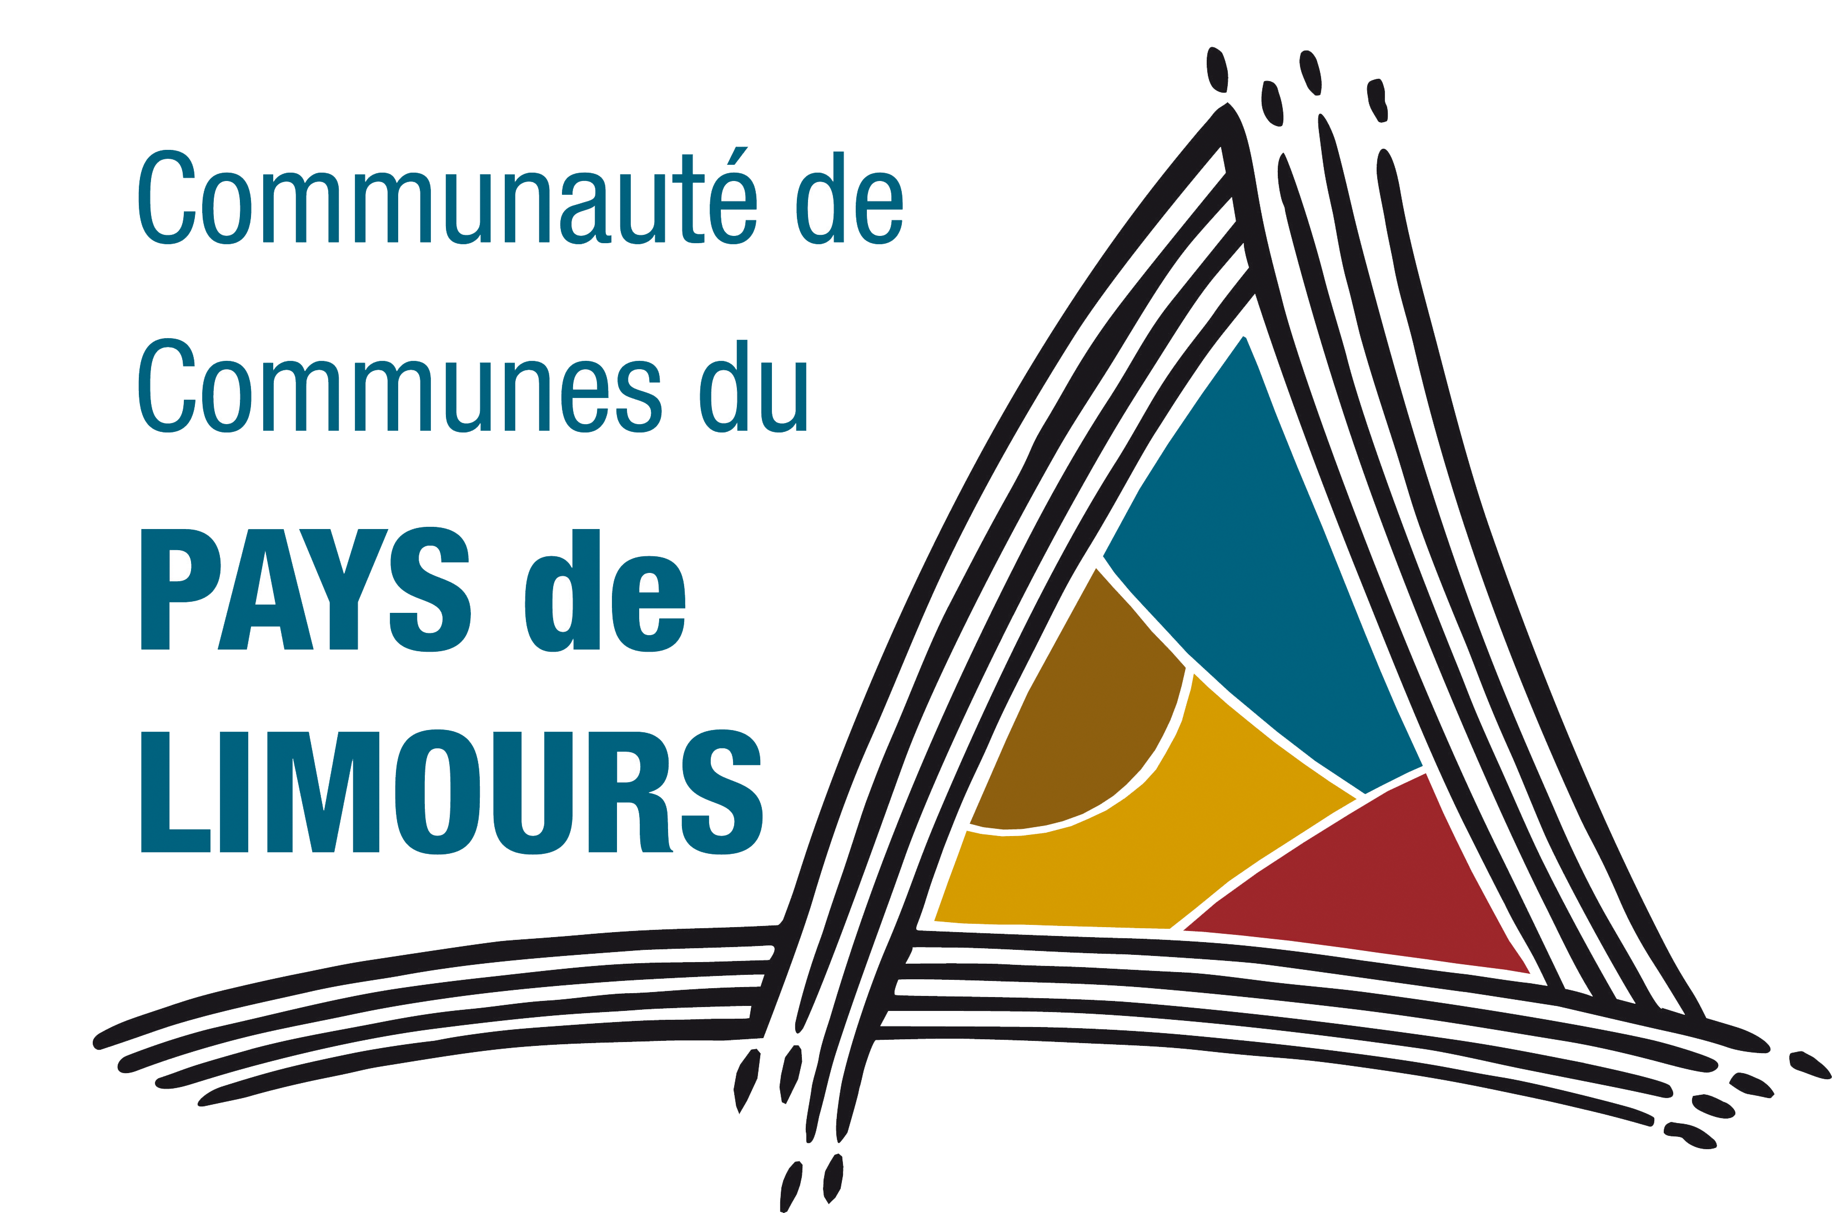

Aide aux projets culturels, touristiques

et patrimoniaux
de la CCPL
Année 2020

Dossier de demande de subvention intercommunale

NOM…

Votre interlocuteur
Florian MARQUET
Tel : 01 64 90 01 40

Courriel : f.marquet@cc-paysdelimours.fr

Coordination générale du dispositif :
Service Culture, Patrimoine, Tourisme et Sport
Communauté de Communes du Pays de Limours
615 rue Fontaine de Ville – 91640 BRIIS SOUS FORGES

Le dossier rempli dactylographié est à retourner impérativement avant le 10 février 2020 par courriel à la personne mentionnée ci-dessus et par courrier à l’adresse de la Communauté de Communes du Pays de Limours.

Présentation générale du dispositif et éligibilité

Objet et champ d’application

Nous entendons par domaine culturel, la Culture au sens large, intégrant un volet tourisme et patrimoine.

Nous proposons, sur la base de critères d'éligibilité, de ventiler une partie du budget Culture, Patrimoine, tourisme, sous la forme de sommes versées dans le cadre d'appels à projets. (La subvention intercommunale n’ayant pas pour vocation le financement du fonctionnement des associations).

La commission culture, patrimoine et tourisme de la CCPL composée d’élus du territoire, validera les demandes reçues, traitées en amont par le service culturel, et exposées dans la dite commission.

Le Calendrier

Les dossiers d’appels à projets seront à déposer ou envoyer par mail et courrier au service culturel avant le :

10 février 2020.

Les conditions d’éligibilité

Pour pouvoir prétendre à une aide financière et/ou de partenariat, les projets culturels doivent répondre à plusieurs critères détaillés ci-dessous :

I / Ancrage territorial

a) Les projets doivent prendre appui et se dérouler sur le territoire de la Communauté de Communes du Pays de
Limours.

Quelle(s) commune(s) ? : ….............................................................................................................................................

b) Justifier d'un partenariat financier ou formellement assumé (mise à disposition de moyens, courrier motivé de ou des collectivité-s concernée-s), avec la (les) commune(s) qui accueille(nt) le projet.

Quel(s) partenaire(s) ? : …..................................................................................................................................................

II / Spécificités et bénéfices pour les publics concernés

a) Les projets doivent pouvoir toucher en priorité un public local (sans pour autant interdire l’ouverture à un public plus large)

b) Présentation de l'accessibilité, notamment financière, des publics concernés par le projet.

III / Actions de développement culturel

a) Les projets impliquant différents acteurs de la vie culturelle locale, contribuant au rayonnement culturel du territoire de la CCPL ainsi qu’à la rencontre entre les habitants, les artistes, les milieux associatifs, scolaires ou sanitaires, seront privilégiés.

Ainsi, les projets présenteront au moins une action culturelle intégrée.
Exemples : travail avec les écoles, établissements médico-sociaux, partenariats associatifs, ...

b) Les projets présenteront soit la participation de professionnels, soit la valorisation de pratiques amateurs, soit les deux.

Mode d’emploi – Éléments obligatoires

Les demandes devront être formulées par écrit sous forme de dossier intégrant des réponses précises aux critères d'éligibilité décrits ci-avant :

I / Lettre d’intention présentant le plus précisément possible le projet à soutenir ainsi que ses objectifs.

Présentation du Projet

Description de votre projet ici :

II / Une présentation du (ou des) porteurs du projet (curriculum vitae, références, qualité professionnelle et adhésions diverses – maison des artistes, AGESSA…). Pour les associations, déclaration en préfecture permettant de préciser l’objet de l’association ainsi que le lieu de son siège, statuts et coordonnées administratives, RIB.

Présentation des porteurs du Projet

Présentation de votre structure ici :

III / Une présentation des travaux récents des compagnies ou artistes demandeurs ou de l'activité de l'association concernée, et/ou bilan d'un projet identique réalisé (s'il n'est pas nouveau), photos, documents de communication…

Présentations des travaux et de l’activité de la structure porteuse du projet

Votre présentation ici :

IV / Un budget prévisionnel le plus détaillé possible, comprenant le (ou les) différentes demandes d’aides (Communes, Département, Région…), et le cas échéant attestations écrites des différentes aides déjà obtenues

Tableau à remplir : (la présentation du budget doit être équilibré)

V / Un calendrier prévisionnel : (renseignez ici les dates ou périodes retenues) :

Vos dates de manifestations : …...................................................................................................................................

- Désigner un-e référent-e en charge de la coordination du dispositif,

> Nom /Prénom :
> Fonction :
> Tel :
> Courriel :

- Joindre un courrier du président de l’association sollicitant une demande de subvention dans le cadre de ce dispositif,

- Joindre le Bilan comptable de la structure

Conditions de versement et de partenariat

- L’aide accordée par la CCPL sera versée par mandat administratif et sur présentation d’une facture ou reçu à l’issue de la réalisation du projet, et sur la base d'un bilan qualitatif et quantitatif, ainsi que la présentation du budget réalisé (le montant alloué pourra faire l’objet d’une réévaluation dans le cas ou le projet ne serait pas réalisé entièrement).

- Le logo ainsi que la mention « projet aidé par la Communauté de Communes du Pays de Limours » devront impérativement figurer sur l’ensemble des documents de communication du projet.

